|  |
| --- |
| **ВЕСТНИК ОРГАНОВ МЕСТНОГО** |
| **САМОУПРАВЛЕНИЯ** |
| **ШИЛИНСКОГО** |
| ГАЗЕТА **СЕЛЬСОВЕТА № 33** |
| РАСПРОСТРАНЯЕТСЯ 28 ноября |
| БЕСПЛАТНО 2022 года |

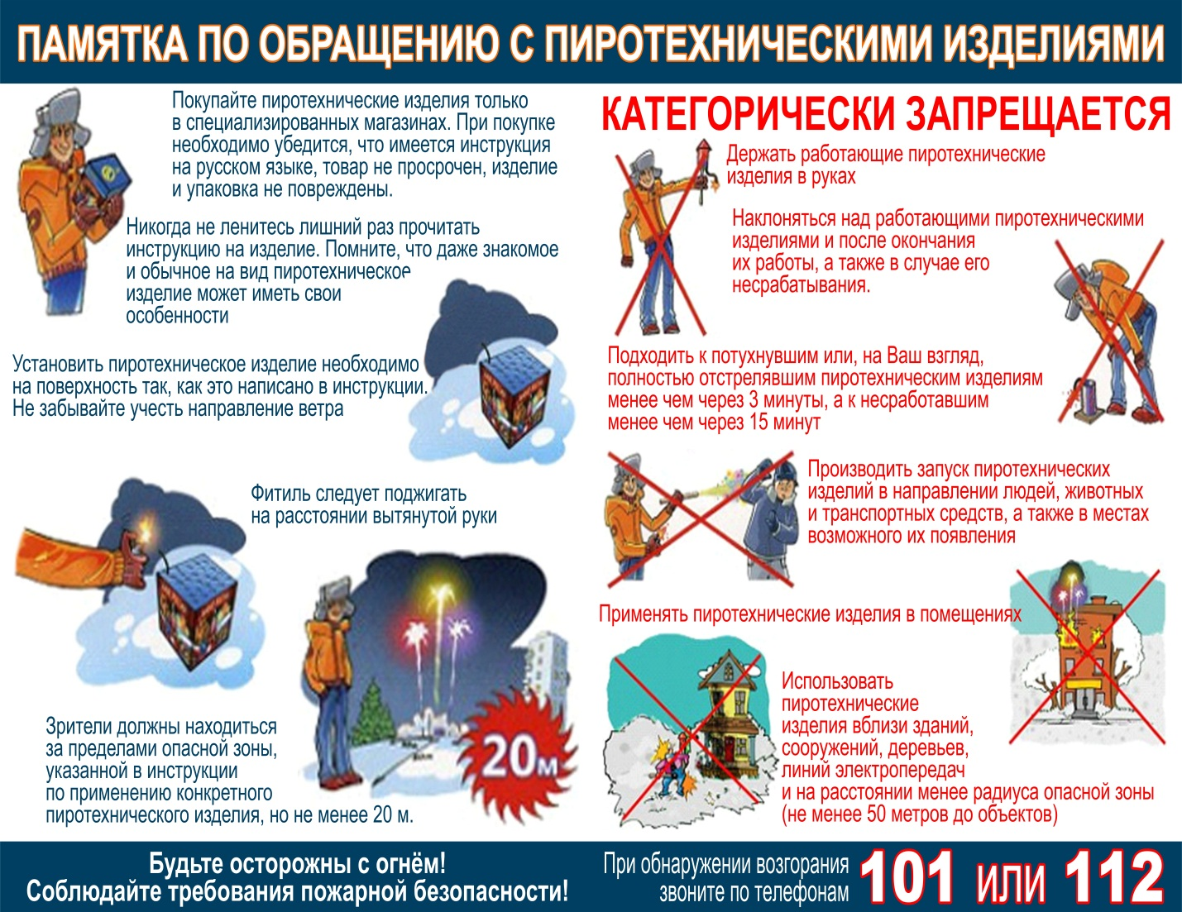



КРАСНОЯРСКИЙ КРАЙ СУХОБУЗИМСКИЙ РАЙОН

ШИЛИНСКИЙ СЕЛЬСКИЙ СОВЕТ ДЕПУТАТОВ

РЕШЕНИЕ

# 28 ноября 2022 года с.Шила № 6-24-1

О внесении изменений в решение Шилинского сельского Совета депутатов от 29.11.2019 № 44-1 «О земельном налоге»

В соответствии с Налоговым кодексом Российской Федерации, Федеральным [законом](consultantplus://offline/ref=08F69DB5146EC9F02A12EECA74B2E93A35C9A1A87AE63CE0ECFCC33F4Dh3P1J) от 06.10.2003 № 131-ФЗ «Об общих принципах организации местного самоуправления в Российской Федерации», приказом Министерства экономики и регионального развития Красноярского края от 11.11.2022г. № 5н, руководствуясь Уставом Шилинского сельсовета Сухобузимского района Красноярского края, Шилинксий сельский Совет депутатов **РЕШИЛ:**

1. Внести следующие изменения в решение Шилинского сельского Совета депутатов от 29.11.2019 № 44-1 «О земельном налоге» (далее - решение):

1.1. Пункт 2.1. изложить в следующей редакции:

«2.1. 0,3 процента в отношении земельных участков:

2.1.1.отнесенных к землям сельскохозяйственного назначения или к землям в составе зон сельскохозяйственного использования в населенных пунктах и используемых для сельскохозяйственного производства;»

2. Контроль за исполнением настоящего решения возложить на комиссию по правовым и экономическим вопросам на председателя Герасименко О.А.

3. Настоящее решение вступает в силу не ранее чем по истечении одного месяца со дня его официального опубликования в «Вестнике органов местного самоуправления Шилинского сельсовета» и распространяется на правоотношения с 01.01.2023 года.

Председатель Шилинского Глава

сельского Совета депутатов Шилинского сельсовета

___________________ Карпова Т.А. _____________Е.М.Шпирук

|  |  |  |  |
| --- | --- | --- | --- |
| **ВЕСТНИК ОРГАНОВ МЕСТНОГО САМОУПРАВЛЕНИЯ ШИЛИНСКОГО СЕЛЬСОВЕТА** | УЧРЕДИТЕЛИ:  Администрация Шилинского сельсовета и Шилинский сельский Совет депутатов  ИНН 2435002222 | Ответственный за выпуск:  Е.Н.Коломейцева,  Зам. главы администрации | Отпечатана в Администрации Шилинского сельсовета, 663051, Красноярский край, Сухобузимский район, с. Шила, ул. Ленина 75,  ИНН 2435002222,  Тираж 900 экз. |